战斗实验室操作与实现手册
Godot 4.3 · blood 项目 · 更新日期 2026年9月23日
使用独立实验室固定一种怪物和一种武器，通过真实升级卡逐级验证战斗行为。本手册面向操作与学习；AI 修改代码时从 docs/README.md 和 AGENTS.md 进入精简开发说明。

1 从图形配置页开始
在项目根目录双击 Combat Lab.command。启动器会检查 Godot 4.3，复制当前项目、设置独立存档，并完成冷、热两轮资源导入，然后显示图形配置页。首次导入需要等待；终端会打印副本与日志位置。
在配置页选择怪物、武器和生成参数，点击“开始实验”。开始前不会实例化战斗主场景。需要换一组条件时，关闭窗口并重新启动；当前没有运行中返回配置页的入口。
配置项 | 选项或范围 | 默认
怪物 | 普通敌人、巫师、蝙蝠、宝箱怪 | 宝箱怪
武器 | 无、剑、斧头、铁毡、巨剑、闪电 | 剑
同屏上限 | 1–100，只控制同时存活数量 | 1
补怪间隔 | 0.1–30 秒，每次最多补一只 | 2 秒
免接触伤害 | 关闭后验证玩家受伤和死亡 | 开启
剑火焰 | 只对剑有效，选其他武器时控件禁用 | 开启

按目标选择配置
观察怪物 AI：选择目标怪物，武器选“无”，同屏上限设为 1，保持免接触伤害。测试武器升级：选择目标武器，开始后反复按 U 并选卡。对照普通剑与火焰剑：分别关闭、开启“剑火焰”，在相同怪物与数量下观察。
免伤只跳过玩家接触怪物时的扣血；怪物 AI、碰撞与宝箱怪吸力仍然执行。正常 F5 主菜单、F6 正式 main.tscn 都不会自动开启实验室覆盖，但会照常加载存档。

2 战斗界面与快速升级
实验启动时先生成一只怪物，之后按间隔补到上限。生成位置约在玩家周围 200 像素处，可能在视野边缘；宝箱怪还需满足自己的唤醒条件。左上角状态区显示当前实验条件。
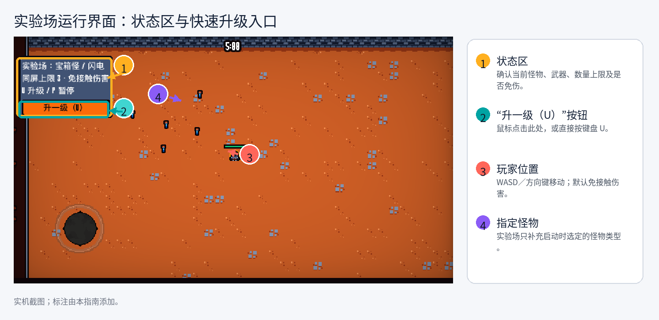
图 1 运行界面标注，基于 2026年9月20日截图
用 WASD 或方向键移动；按 U 或点击“升一级（U）”补齐当前等级经验；点击一张卡牌应用强化并恢复战斗；按 P 暂停。重复“U → 选卡 → 返回战斗”即可逐级检查强化。
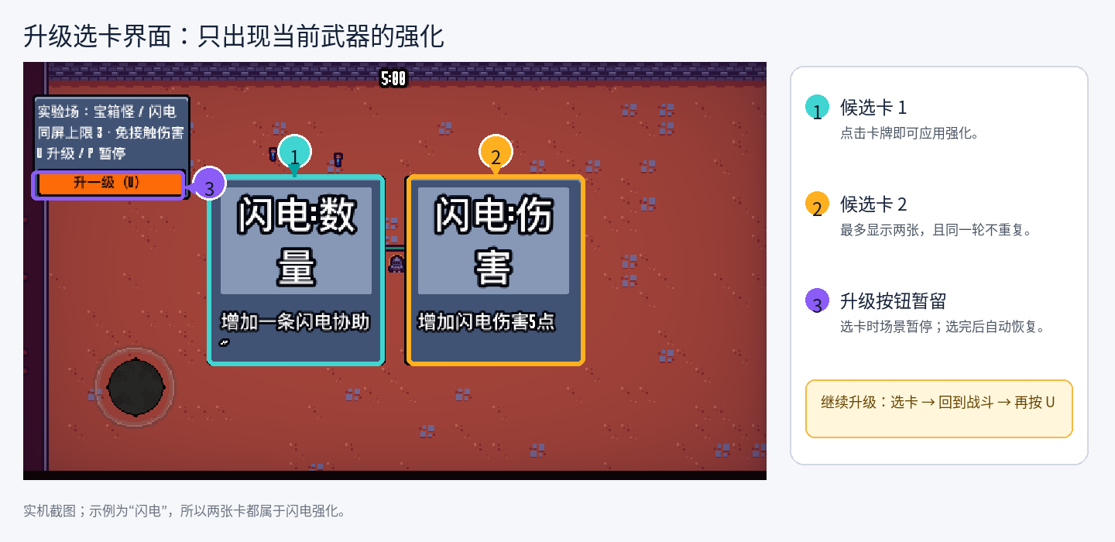
图 2 真实升级选卡界面，示例为闪电方向
升级沿用资源 max_quantity 上限，每轮最多两张卡且不重复。“无”和巨剑当前没有后续强化；其他武器升满后，升级按钮禁用。配置页、已经暂停或选卡时，不能再次触发升级。

3 命令行与直接启动
命令均在项目根目录运行。不传实验参数时打开配置页；只传 --godot 仍打开配置页。提供任一实验参数，或 --no-gui、--headless、--frames 时，直接开始实验；未指定的项使用第 1 章默认值。
python3 tools/run_combat_lab.py
python3 tools/run_combat_lab.py --enemy 宝箱怪 --weapon 无
python3 tools/run_combat_lab.py --weapon 剑 --no-fire
python3 tools/run_combat_lab.py --no-gui
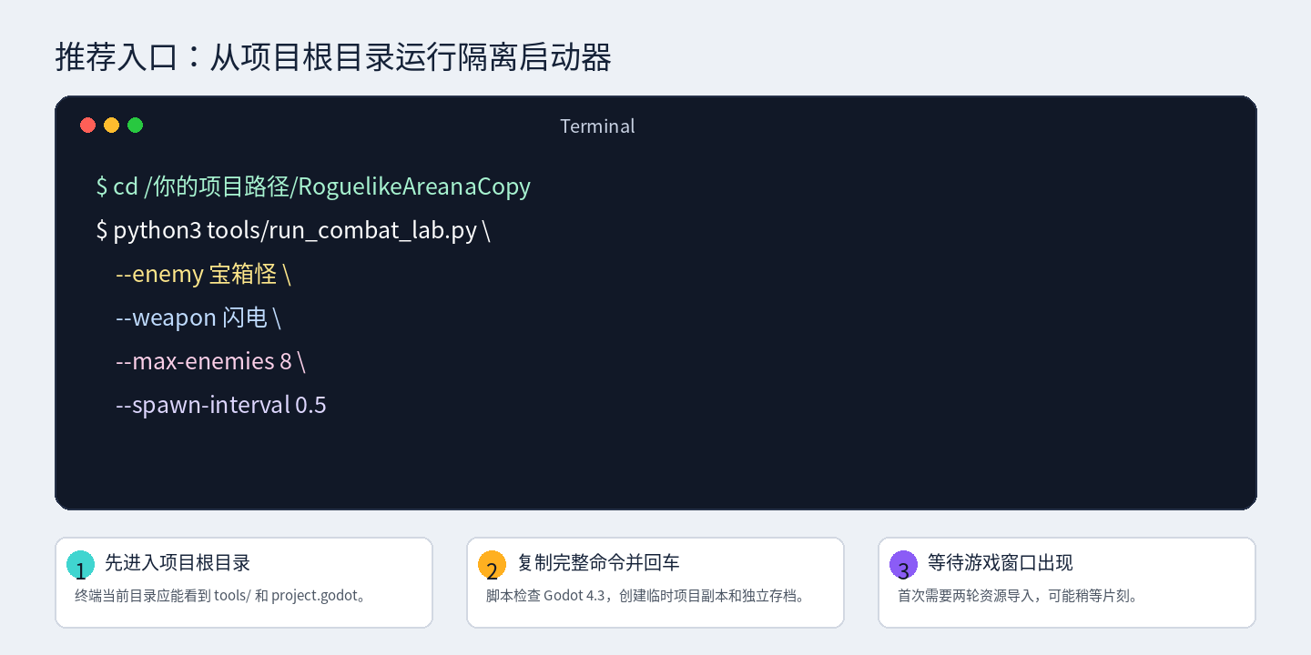
图 3 终端直接启动示意，图中的命令会跳过配置页
参数 | 用途
--enemy / --weapon | 选择第 1 章列出的怪物与武器
--max-enemies / --spawn-interval | 同屏上限与补怪秒数
--vulnerable / --no-fire | 恢复接触伤害 / 关闭剑火焰
--godot | 指定 Godot 可执行文件路径，要求 4.3
--headless / --frames N | 无窗口运行 / 固定 60 FPS，限制运行帧数

默认 Godot 路径为 /Applications/Godot.app/Contents/MacOS/Godot。macOS 双击入口需要可用的 python3；也可直接运行上方命令。帧数到达或退出码为 0，都不能单独证明实验通过。

4 Inspector 与存档隔离
需要在 Godot 中调整导出属性时，先用启动器创建隔离副本，再打开终端所列副本内的 project.godot。找到 test/combat_lab/combat_lab.tscn，选中根节点 CombatLab，在 Inspector 中修改参数，按 F6。
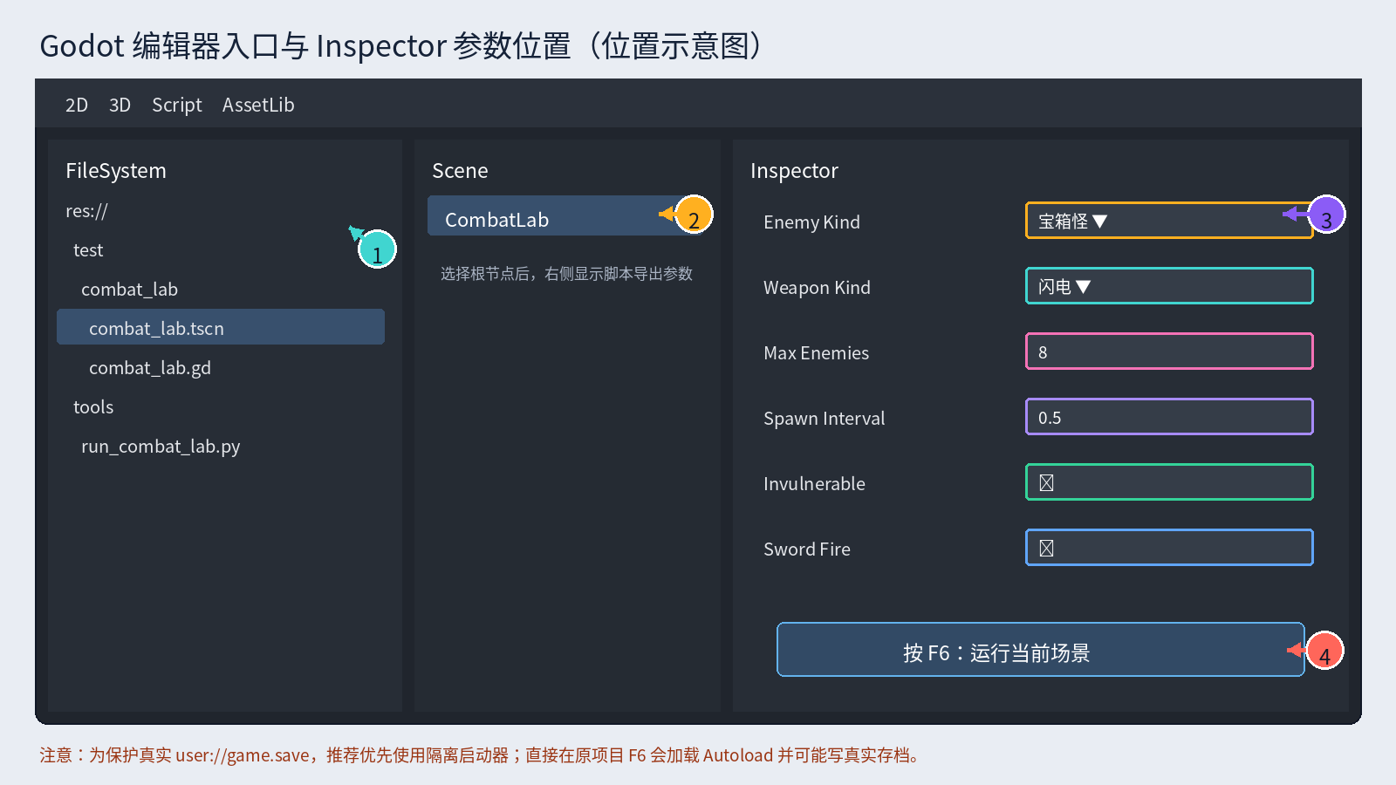
图 4 Inspector 位置示意，旧图未展示新增的 Auto Start 字段
auto_start 默认 false：F6 后先显示配置页，导出属性作为表单初值。勾选 Auto Start 则跳过表单。直接传给 Godot 的 --lab-* 参数会覆盖相应导出值并直接开始；不要把启动器参数与 Godot 参数混用。

为什么必须先隔离
MetaProgression 在 Autoload 的 _ready() 中自动增加两项升级并保存。只复制项目仍可能共用原存档；启动器还会修改副本的 config/custom_user_dir_name，使用 Codex-blood-combat-lab-* 唯一目录。
配置页的隔离提示只是根据目录名前缀显示状态，不是阻止写入的保护。直接在原项目运行实验室时，Autoload 已先于配置页执行。不要依靠页面警告保护真实存档。

日志在哪里
临时工作目录以 blood-combat-lab-* 命名，包含 project 副本、import-cold.log、import-warm.log 和 run.log。专用存档在 Godot 用户数据目录中；启动器保留副本和存档供复查。工作区代码改变后，重新启动以生成新副本。
冷导入可能复现已有缓存错误；启动器检查退出状态，并在热导入发现脚本或导入错误时阻止启动。运行日志仍需完整查看，不能只看窗口是否出现。

5 场景组合与初始化时机
实验室由 CombatLab 包装正式 main.tscn。配置页负责收集条件；战斗逻辑仍由正式玩家、怪物、武器、组件和管理器执行。Python 只承担引擎外的复制、隔离、导入与启动；项目回归断言使用 GDScript，并不依赖 Python 测试框架。
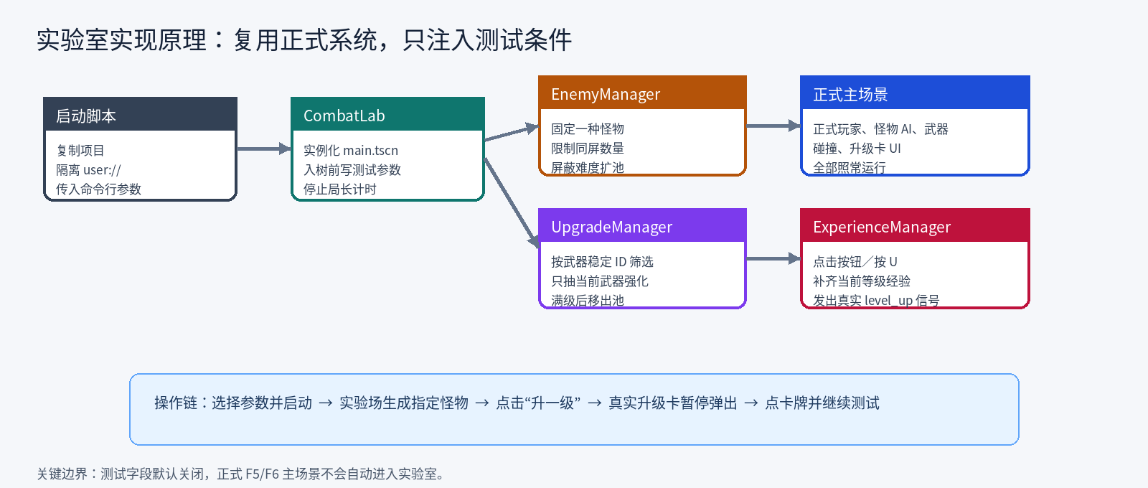
图 5 场景和系统关系示意，配置页在实例化 main.tscn 前收集参数

先设置测试字段 再让场景入树
来源：test/combat_lab/combat_lab.gd，start_experiment() 节选。下方只展示参数注入；后续仍需处理玩家武器、add_child 和正式解锁。
var next_arena = MAIN_SCENE.instantiate()
var enemy_manager = next_arena.get_node("EnemyManager")
enemy_manager.test_enemy_scene = load(ENEMY_PATHS[enemy_kind])
enemy_manager.test_max_enemies = max_enemies
enemy_manager.test_spawn_interval = spawn_interval
upgrade_manager = next_arena.get_node("UpgradeManager")
upgrade_manager.test_weapon_id = weapon_kind
EnemyManager._ready() 读取这些值建立生成池，所以注入必须发生在 add_child(arena) 之前。非剑武器先移除默认剑；场景入树、Player 完成升级信号订阅后，再调用 apply_upgrade() 安装所选武器。

状态防止重复启动
LabState 分为 CONFIGURING、STARTING、RUNNING、FAILED。开始按钮读取表单后进入 STARTING；重复点击不再创建第二个主场景。成功后隐藏表单、显示运行面板；无效配置走 FAILED，headless 下以失败码退出。
实验室停止 ArenaTimeManager 的处理和 Timer，暂停局长推进与 300 秒胜利计时，但保留怪物行为和武器计时。EnemyManager 的测试分支同时忽略难度扩池，确保不会混入其他怪物。

6 升级筛选与真实经验链路

稳定 ID 约束候选池
来源：sences/manager/upgrade_manager.gd，pick_upgrades() 节选。筛选发生在每轮抽卡时，解锁后新增的强化同样受约束。
var candidates = WeightedTable.new()
for entry in upgrade_pool.items:
var upgrade = entry["item"] as AbilityUpgrade
if test_weapon_id.is_empty() or upgrade.id == test_weapon_id or upgrade.id.begins_with(test_weapon_id + ":"):
candidates.add_item(upgrade, entry["weight"])
正式模式 test_weapon_id 为空串，使用完整候选池；实验室匹配武器 ID 或“武器名:”前缀。例如闪电的真实 ID 为“闪电:伤害”和“闪电:频率”。显示标题可以不同，不应以卡面文字替换逻辑 ID。

按钮补齐经验
来源：test/combat_lab/combat_lab.gd，request_level_up()，完整函数。
func request_level_up() -> void:
if state != LabState.RUNNING or get_tree().paused or not has_upgrades():
return
experience_manager.increment_experience(experience_manager.target_experience - experience_manager.current_experience)
补齐经验后沿用 level_up 信号、抽卡、UpgradeScreen 暂停、apply_upgrade、ability_upgrade_added 信号和恢复战斗。按钮不发送 experience_vial_collected，因此不会额外发放局外货币；实际拾取经验瓶仍按正式规则处理。
武器 | 当前可选后续强化次数
无 / 巨剑 | 无
剑 | 伤害 5、攻速 5
斧头 | 伤害 5
铁毡 | 伤害 5、数量 5
闪电 | 距离 2、伤害 5、人数 5、数量 2、频率 5

次数来源为 resource/upgrades/*.tres 的 max_quantity，不包含开局自动安装武器的解锁次数。完整公式和武器核心代码见 docs/weapons/；实验室没有增加无限升级或自动选卡功能。

7 扩展位置与验证要求

新增怪物或武器
同步更新 combat_lab.gd 的种类数组、export_enum 和路径映射，tools/run_combat_lab.py 的 choices，以及 test/combat_lab/regression.gd 的覆盖。武器还需核对 UpgradeManager 解锁资源与稳定 ID 前缀，保持非实验模式的默认值为空或关闭。
职责 | 源码入口
图形表单与启动状态 | test/combat_lab/combat_lab.gd / .tscn
隔离与双击入口 | tools/run_combat_lab.py；Combat Lab.command
怪物生成与难度隔离 | sences/manager/enemy_manager.gd
升级筛选与应用 | sences/manager/upgrade_manager.gd
经验和暂停界面 | sences/manager/experience_manager.gd  sences/ui/upgrade_screen.gd
自动回归入口 | test/combat_lab/regression.tscn

验证范围要与版本对应
2026年9月20日记录包含实验场 250 项断言、0 失败，覆盖四类怪物、武器安装、升级上限、难度隔离、免伤、真实卡牌暂停与恢复；该记录属于当时版本，不能作为后来新增图形配置页的验证证据。历史日志见 docs/verification/combat-lab-20260920/。
本次整理核对了当前源码、链接与 Word 排版，没有重新运行 Godot。图形配置页的交互、不同窗口尺寸和实际显示仍需在隔离副本中验证。附录图片保留原日期，不代表本次重新验收。
后续行为改动按 docs/development/DEVELOPMENT.md 完成导入与专项回归；图形配置页还应检查默认不进入战斗、控件联动、点击一次仅创建一个场景、直接模式、错误配置及隔离提示。

已知限制
历史退出日志仍有对象或资源未释放诊断，来源未全部定位。大量敌人长时性能、完整通关、移动端和 Web 导出未覆盖。闪电存在已记录的异步目标引用与暂停计时风险，见 docs/weapons/THUNDER.md。

文档维护
Markdown 保存功能、接口约定、源码位置和验证边界；本 Word 保存操作教程、示意图和学习解释。入口或行为改变时同步更新两者，并维护 docs/README.md。总规则由根目录 AGENTS.md 约束。

附录 A 实验场历史画面
以下为 2026年9月20日 Forward+ / Apple M4 隔离运行截图。使用临时驱动调用实验场和升级入口；程序化验证不等同人工鼠标或触屏验收。原始截图现嵌入本手册，相关日志仍保留在原验证目录。
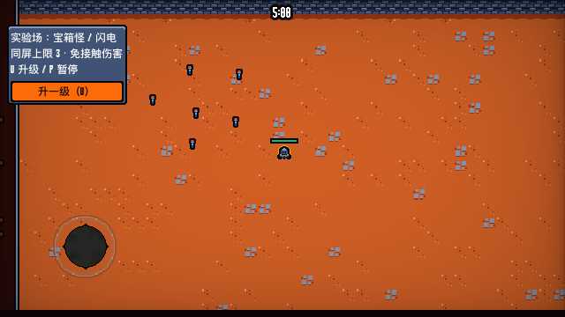
A1 宝箱怪与闪电的实验场面板
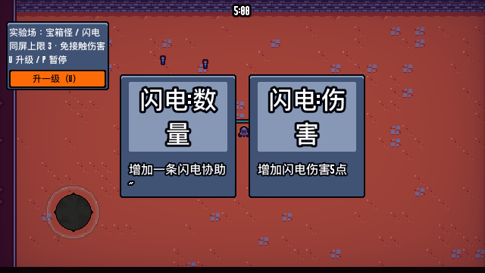
A2 仅显示闪电方向的升级卡
日志入口：docs/verification/combat-lab-20260920/README.md。截图不包含新图形配置页。

附录 B 火焰效果历史画面
以下为 2026年9月19日隔离展示场景，直接伤害配置为 5；未修改正式地图或 UI。灼烧默认持续 6 秒，每 2 秒伤害 3。配置规则见 docs/FIRE_BUFF.md，日志在 docs/verification/fire-20260919/。
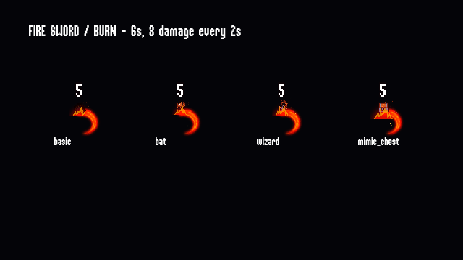
B1 火焰挥砍与白色直接伤害数字
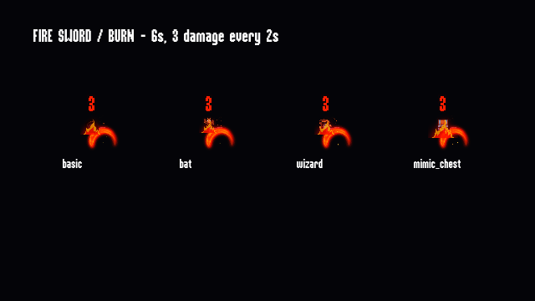
B2 橙红色灼烧跳伤数字
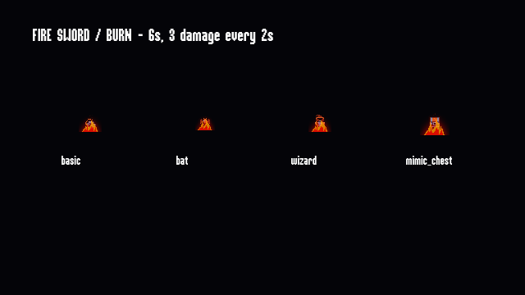
B3 剑消失后 敌人继续燃烧

